Адрес: Филиал в Орле: РФ, 302038, г. Орел, ул. Северная, д. 5
Тел.: +7 (4862) 63-26-13, +7 (930) 063-26-13
http://www.zabor-orel.ru/
Магазин-офис: РФ, 302000, г. Орел, ул. Васильевская, 27 а.
Филиал в Туле: РФ, 300045, г. Тула, Новомосковское ш., д. 60 Тел.: +7 (4872) 79-24-40, +7 (930) 791-24-40
e-mail: ssdmir@mail.ru http://zabor-71.ru/

Банковские реквизиты:
ИНН: 391402169117, БИК: 044525201 р/с 40802810809100001425 ОАО АКБ «Авангард» г. Москва к/с 30101810000000000201 в ОПЕРУ Московского ГТУ Банка России

ЦЕНЫ НА КОВАНЫЙ ЗАБОР, ВОРОТА И КАЛИТКИ
(без покраски и монтажа)

В изготовлении сварных секций используются следующие материалы:
Рамка - труба профильная 40*20*1,5. Заполнение: труба профильная 15*15*1,5, 20*20*1,5, квадрат 10*10, 12*12, полоса 20х4, 40х4.
Шаг: 120мм - 150мм
Материал ворот:
Рамка - труба профильная 40*40*1,5. Заполнение: труба профильная 15*15*1,5, 20*20*1,5, квадрат 10*10, 12*12, полоса 20х4, 40х4. Ушки для навесного замка.
Шаг: 120мм - 150мм
Материал калитки:
Рамка - труба профильная 40*20*1,5, 40*40*1,5. Заполнение: труба профильная 15*15*1,5, 20*20*1,5, квадрат 10*10, 12*12, полоса 20х4, 40х4. Ушки для навесного замка.
Шаг: 120мм - 150мм

Вариант № 1
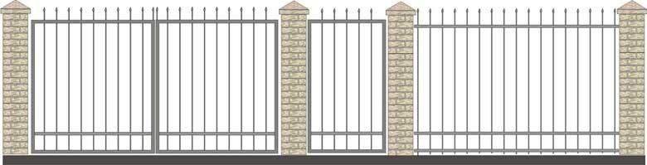
Наименование | Цена за квадратный метр
Секция | 1 300
Ворота | 2 100
Калитка | 2 300

Вариант № 2
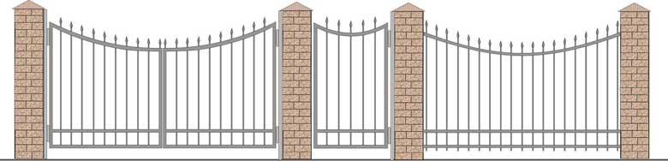
Наименование | Цена за квадратный метр
Секция | 1 350
Ворота | 2 200
Калитка | 2 400

Вариант № 3
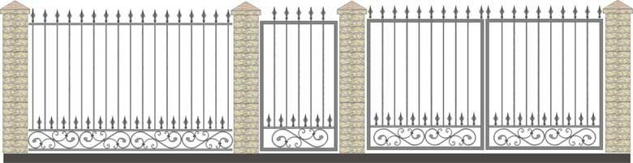
Наименование | Цена за квадратный метр
Секция | 2 500
Ворота | 3 100
Калитка | 3 500

Вариант № 4
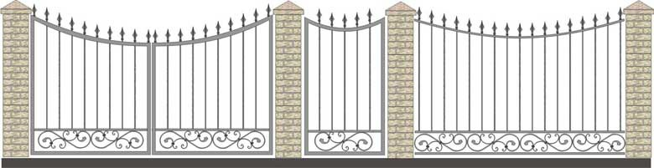
Наименование | Цена за квадратный метр
Секция | 2 200
Ворота | 2 800
Калитка | 3 100

Вариант № 5
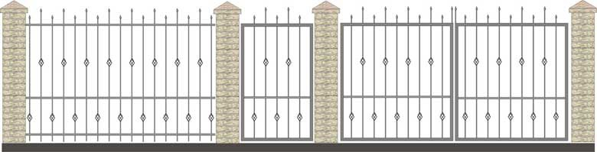
Наименование | Цена за квадратный метр
Секция | 2 000
Ворота | 2 700
Калитка | 2 900

Вариант № 6
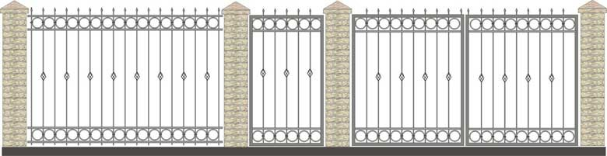
Наименование | Цена за квадратный метр
Секция | 2 800
Ворота | 3 500
Калитка | 4 000

Вариант № 7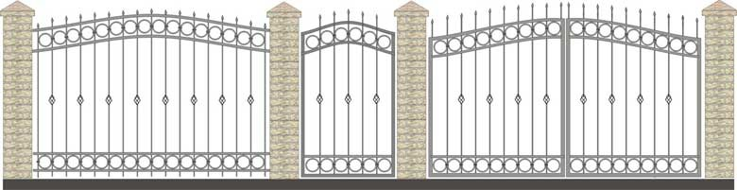
Наименование | Цена за квадратный метр
Секция | 3 000
Ворота | 3 800
Калитка | 4 300

Вариант № 8
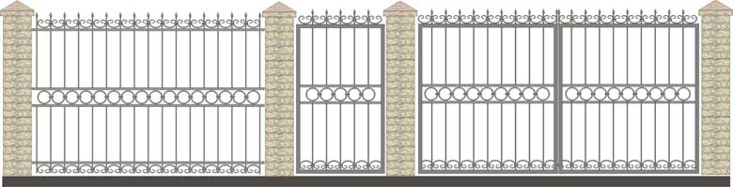
Наименование | Цена за квадратный метр
Секция | 3 300
Ворота | 4 100
Калитка | 4 600

Вариант № 9
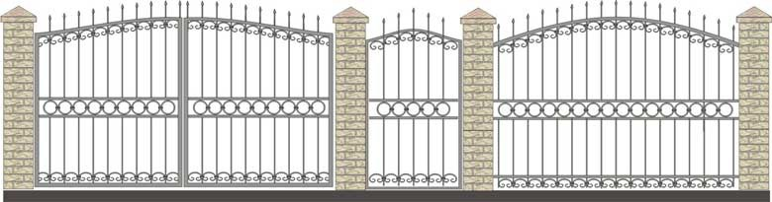
Наименование | Цена за квадратный метр
Секция | 3 500
Ворота | 4 300
Калитка | 4 800

Вариант № 10
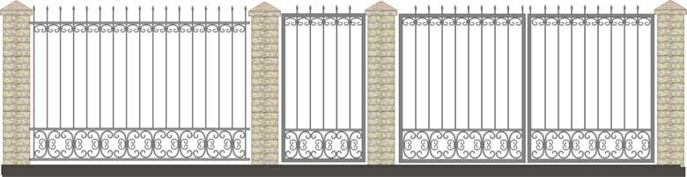
Наименование | Цена за квадратный метр
Секция | 3 100
Ворота | 3 900
Калитка | 4 400

Вариант № 11
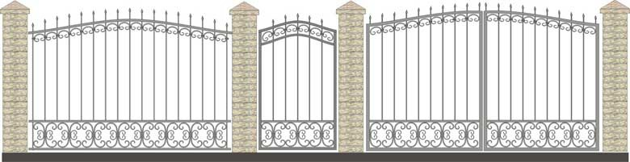
Наименование | Цена за квадратный метр
Секция | 3 300
Ворота | 4 100
Калитка | 4 600

Вариант № 12
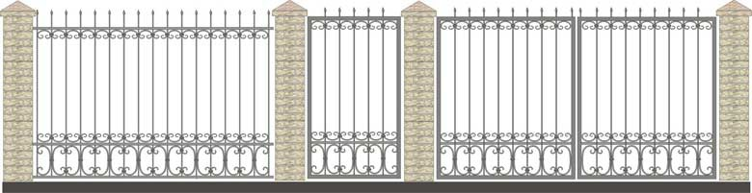
Наименование | Цена за квадратный метр
Секция | 3 100
Ворота | 3 900
Калитка | 4 400

Вариант № 13
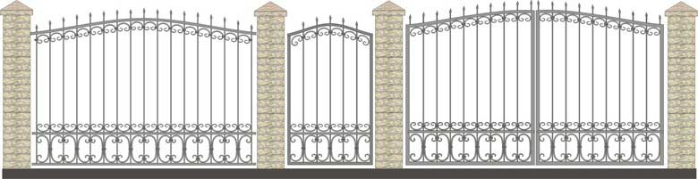
Наименование | Цена за квадратный метр
Секция | 3 300
Ворота | 4 200
Калитка | 4 600

Вариант № 14
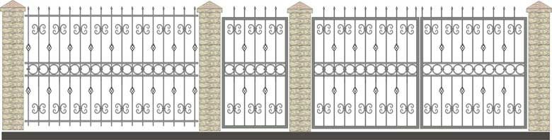
Наименование | Цена за квадратный метр
Секция | 3 500
Ворота | 4 400
Калитка | 4 800

Вариант № 15
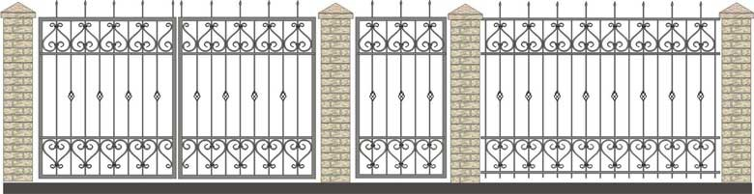
Наименование | Цена за квадратный метр
Секция | 3 300
Ворота | 4 200
Калитка | 4 600

Вариант № 16
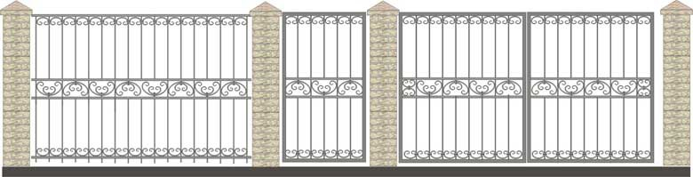
Наименование | Цена за квадратный метр
Секция | 3 300
Ворота | 4 200
Калитка | 4 600

Вариант № 17
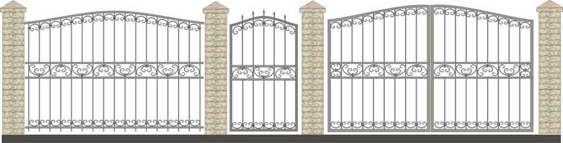
Наименование | Цена за квадратный метр
Секция | 3 400
Ворота | 4 300
Калитка | 4 700

Вариант № 18
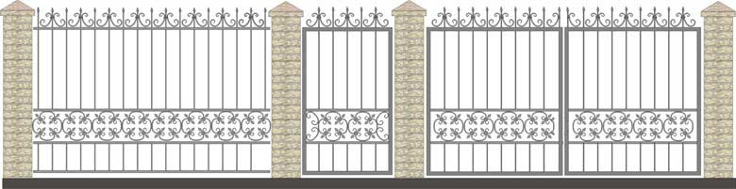
Наименование | Цена за квадратный метр
Секция | 3 500
Ворота | 4 400
Калитка | 4 800

Вариант № 19
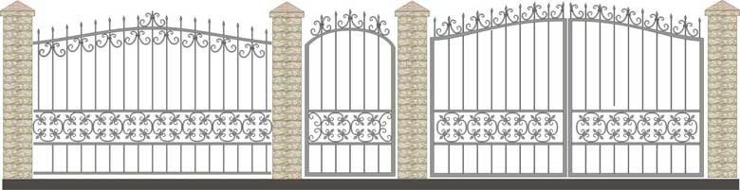
Наименование | Цена за квадратный метр
Секция | 3 600
Ворота | 4 500
Калитка | 4 900

Вариант № 20
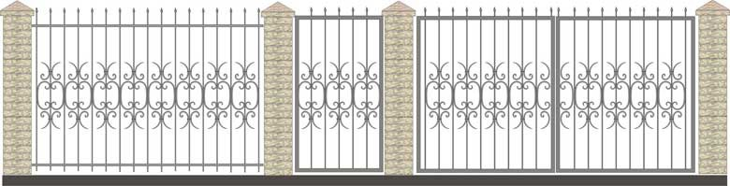
Наименование | Цена за квадратный метр
Секция | 3 300
Ворота | 4 100
Калитка | 4 500

Вариант № 21
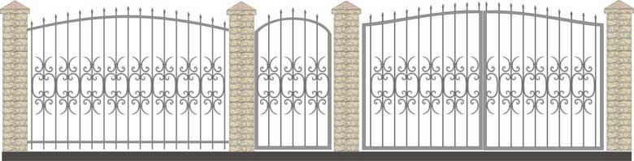
Наименование | Цена за квадратный метр
Секция | 3 400
Ворота | 4 200
Калитка | 4 600

Вариант № 22
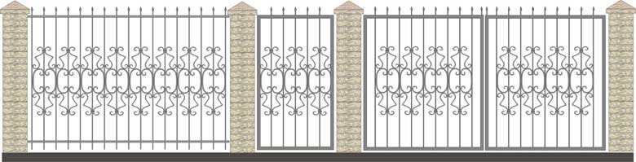
Наименование | Цена за квадратный метр
Секция | 3 500
Ворота | 4 300
Калитка | 4 700

Вариант № 23
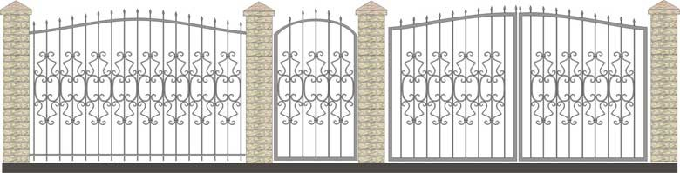

Наименование | Цена за квадратный метр
Секция | 3 600
Ворота | 4 400
Калитка | 4 800

Вариант № 24
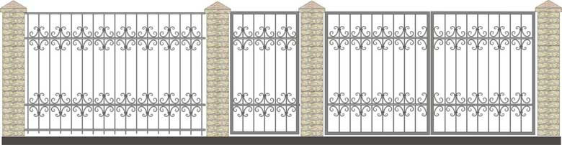
Наименование | Цена за квадратный метр
Секция | 3 400
Ворота | 4 200
Калитка | 4 600

Вариант № 25
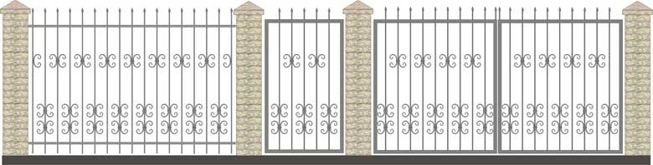
Наименование | Цена за квадратный метр
Секция | 2 900
Ворота | 3 600
Калитка | 4 100

Вариант № 26
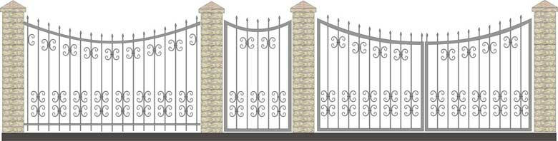
Наименование | Цена за квадратный метр
Секция | 3 000
Ворота | 3 700
Калитка | 4 200

Вариант № 27
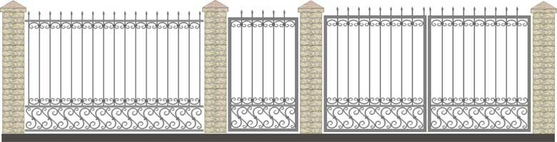
Наименование | Цена за квадратный метр
Секция | 3 400
Ворота | 4 100
Калитка | 4 600

Вариант № 28
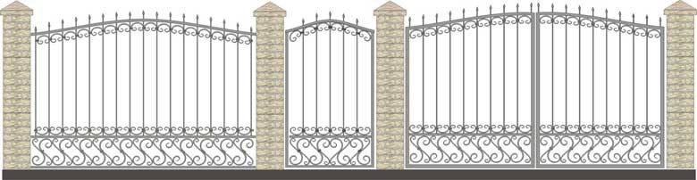
Наименование | Цена за квадратный метр
Секция | 3 500
Ворота | 4 200
Калитка | 4 700

Вариант № 29
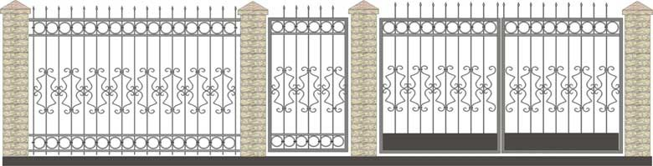
Наименование | Цена за квадратный метр
Секция | 3 600
Ворота | 4 300
Калитка | 4 800

Вариант № 30
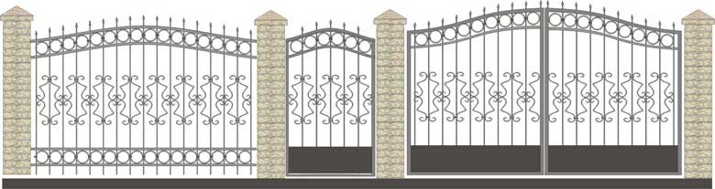
Наименование | Цена за квадратный метр
Секция | 3 800
Ворота | 4 500
Калитка | 5 000

Вариант № 31
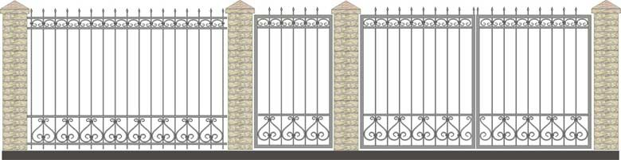
Наименование | Цена за квадратный метр
Секция | 2 900
Ворота | 3 600
Калитка | 4 100

Вариант № 32
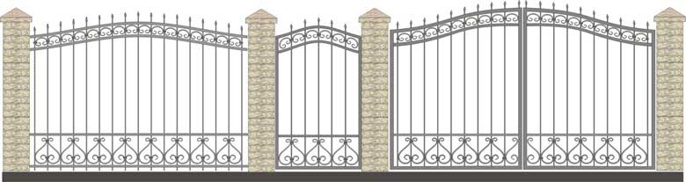
Наименование | Цена за квадратный метр
Секция | 3 000
Ворота | 3 700
Калитка | 4 200

Вариант № 33
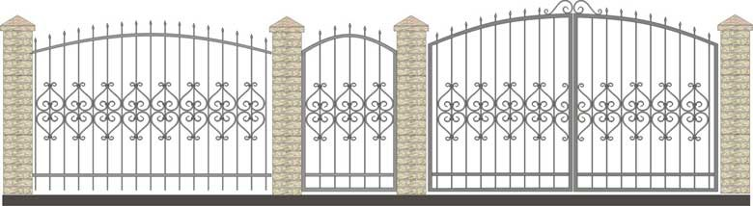
Наименование | Цена за квадратный метр
Секция | 3 100
Ворота | 3 800
Калитка | 4 300

Вариант № 34
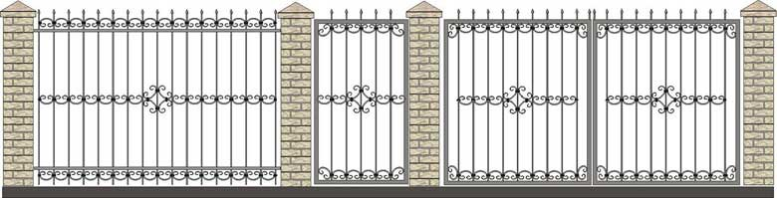
Наименование | Цена за квадратный метр
Секция | 3 300
Ворота | 4 000
Калитка | 4 500

Вариант № 35
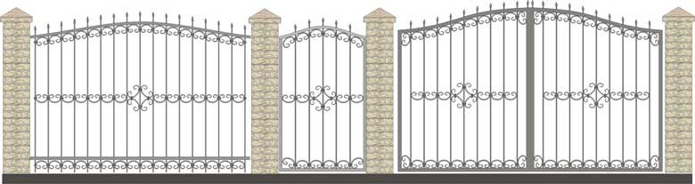
Наименование | Цена за квадратный метр
Секция | 3 400
Ворота | 4 100
Калитка | 4 600

Вариант № 36
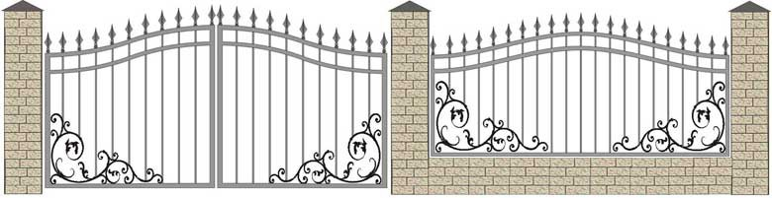
Наименование | Цена за квадратный метр
Секция | 3 600
Ворота | 4 400
Калитка | 4 900

Вариант № 37
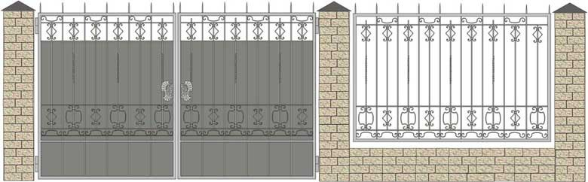
Наименование | Цена за квадратный метр
Секция | 4 000
Ворота | 4 900
Калитка | 5 500

Вариант № 38
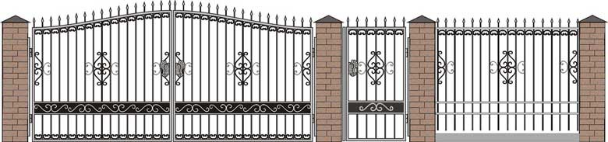
Наименование | Цена за квадратный метр
Секция | 4 200
Ворота | 5 200
Калитка | 5 900

Вариант № 39
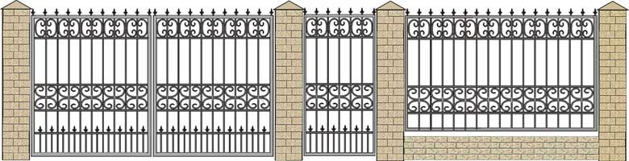
Наименование | Цена за квадратный метр
Секция | 4 200
Ворота | 5 200
Калитка | 5 900

Вариант № 40
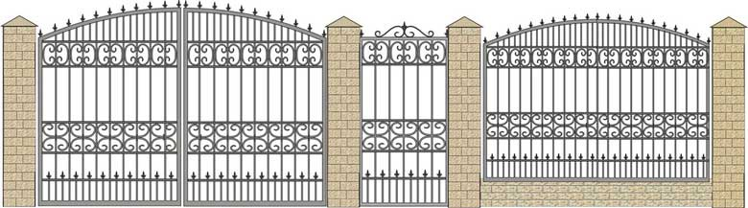
Наименование | Цена за квадратный метр
Секция | 4 500
Ворота | 5 500
Калитка | 6 200

Вариант № 41
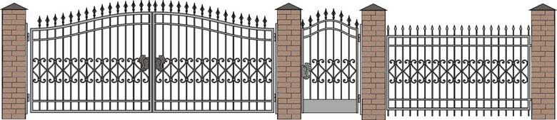
Наименование | Цена за квадратный метр
Секция | 4 400
Ворота | 5 400
Калитка | 6 100

Вариант № 42
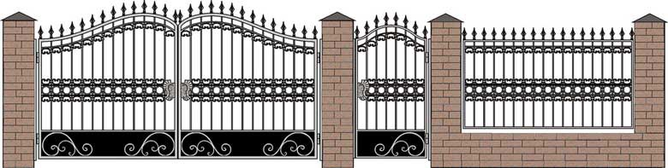
Наименование | Цена за квадратный метр
Секция | 5 500
Ворота | 6 700
Калитка | 7 500

Вариант № 43
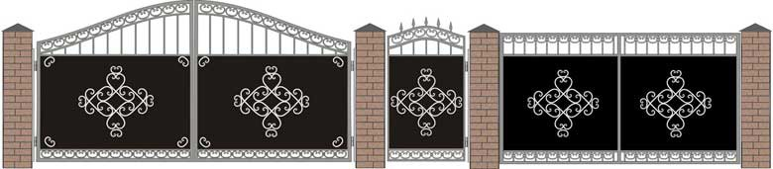
Наименование | Цена за квадратный метр
Секция | 5 300
Ворота | 6 500
Калитка | 7 300

Вариант № 44
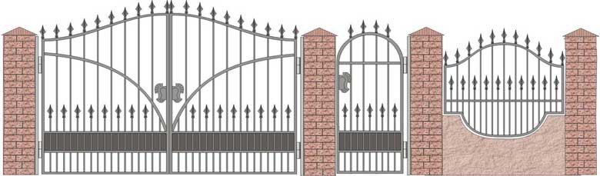
Наименование | Цена за квадратный метр
Секция | 5 300
Ворота | 6 500
Калитка | 7 300

Вариант № 45
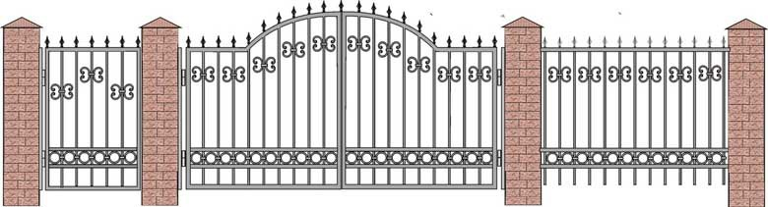
Наименование | Цена за квадратный метр
Секция | 4 300
Ворота | 5 500
Калитка | 6 300

Вариант № 46
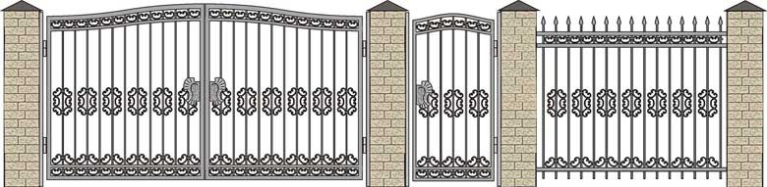
Наименование | Цена за квадратный метр
Секция | 5 500
Ворота | 6 800
Калитка | 7 700

Вариант № 47
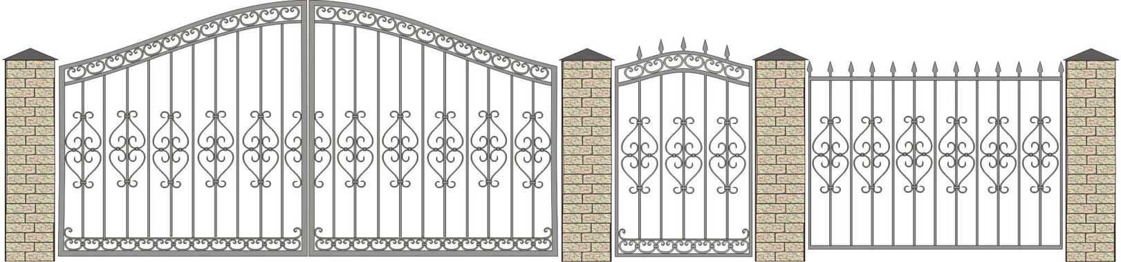
Наименование | Цена за квадратный метр
Секция | 3 100
Ворота | 5 500
Калитка | 6 100

Вариант № 48
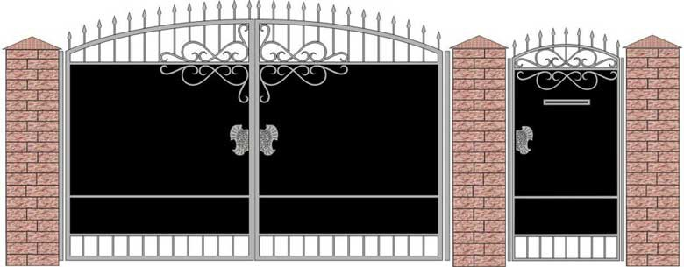
Наименование | Цена за квадратный метр
Секция | 4 500
Ворота | 5 600
Калитка | 6 400

Вариант № 49
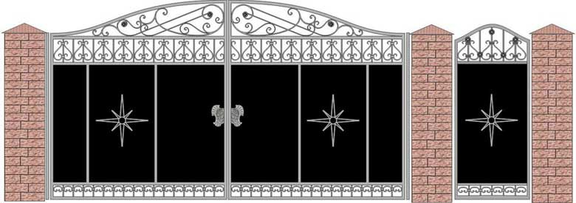
Наименование | Цена за квадратный метр
Секция | 6 000
Ворота | 7 200
Калитка | 8 100

Вариант № 50
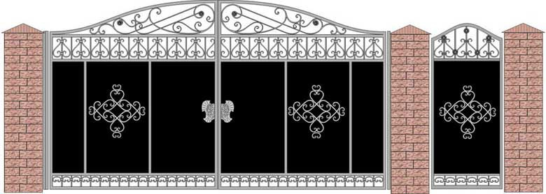
Наименование | Цена за квадратный метр
Секция | 7 000
Ворота | 8 300
Калитка | 9 200

Вариант № 51
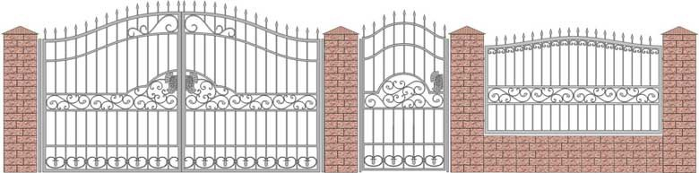
Наименование | Цена за квадратный метр
Секция | 6 800
Ворота | 8 100
Калитка | 9 000

Вариант № 52
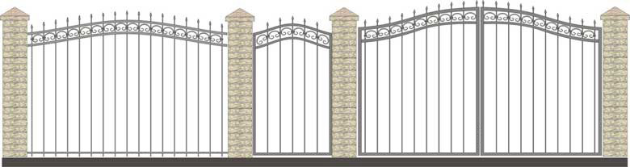
Наименование | Цена за квадратный метр
Секция | 2 000
Ворота | 2 800
Калитка | 3 100

Вариант № 53
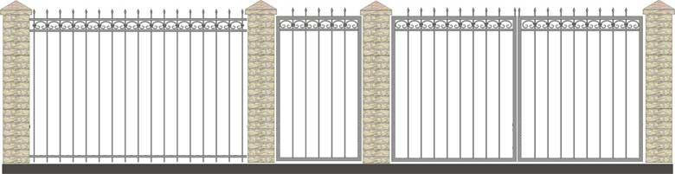
Наименование | Цена за квадратный метр
Секция | 1 800
Ворота | 2 600
Калитка | 2 900

Вариант № 54
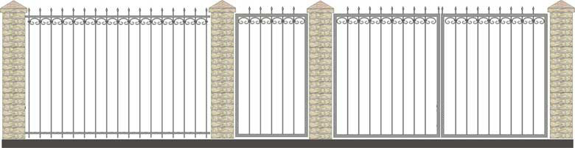
Наименование | Цена за квадратный метр
Секция | 1 700
Ворота | 2 500
Калитка | 2 800

Вариант № 55
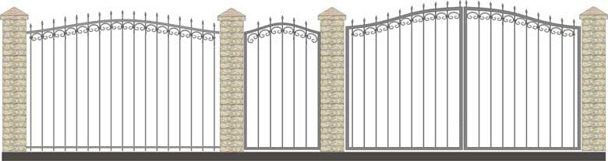
Наименование | Цена за квадратный метр
Секция | 1 800
Ворота | 2 600
Калитка | 2 900

Вариант № 56
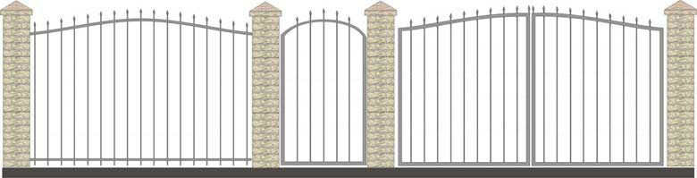
Наименование | Цена за квадратный метр
Секция | 1 500
Ворота | 2 300
Калитка | 2 600

Вариант № 57
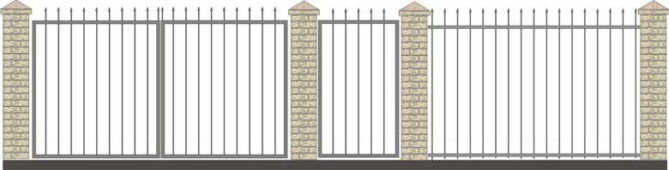
Наименование | Цена за квадратный метр
Секция | 1 300
Ворота | 2 100
Калитка | 2 300

Вариант № 58
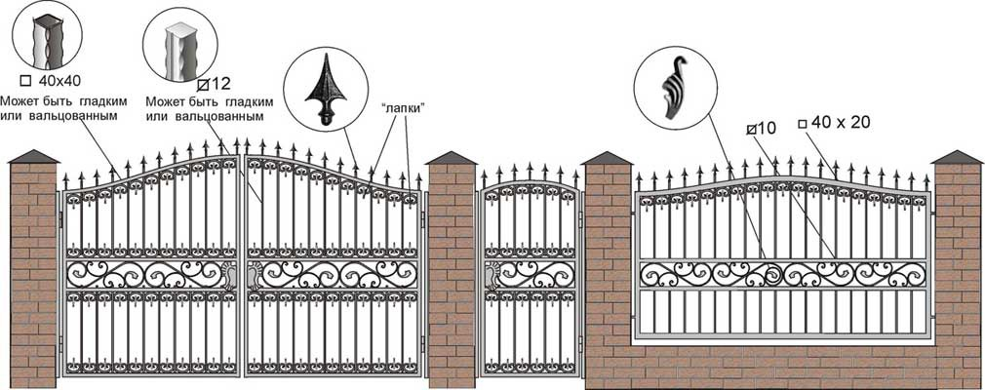
Наименование | Цена за квадратный метр
Секция | 6 500
Ворота | 10 500
Калитка | 11 700

Вариант № 59
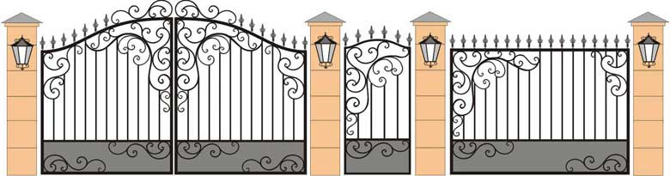
Наименование | Цена за квадратный метр
Секция | 6 000
Ворота | 10 000
Калитка | 11 200

Вариант № 60
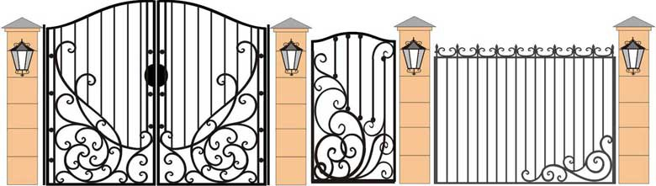
Наименование | Цена за квадратный метр
Секция | 6 000
Ворота | 10 000
Калитка | 11 200

Вариант № 61
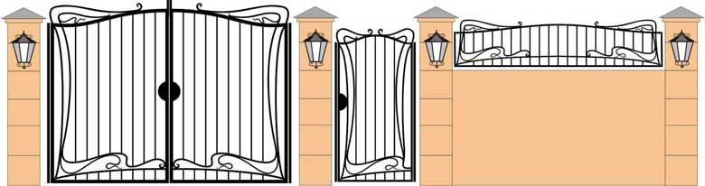
Наименование | Цена за квадратный метр
Секция | 5 500
Ворота | 9 500
Калитка | 10 700

Вариант № 62
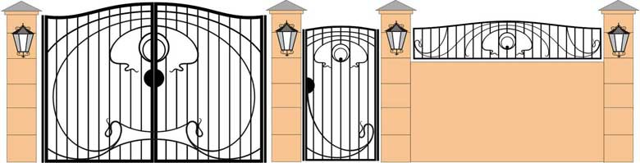
Наименование | Цена за квадратный метр
Секция | 5 900
Ворота | 9 900
Калитка | 11 200

Вариант № 63
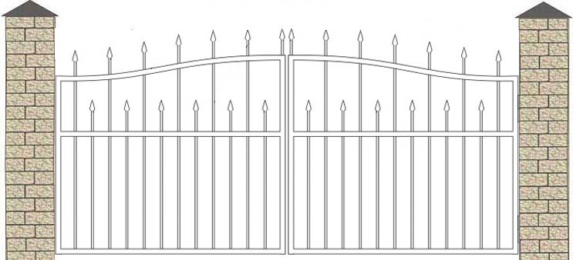
Наименование | Цена за квадратный метр
Секция | 2 000
Ворота | 2 900
Калитка | 3 200

Вариант № 64
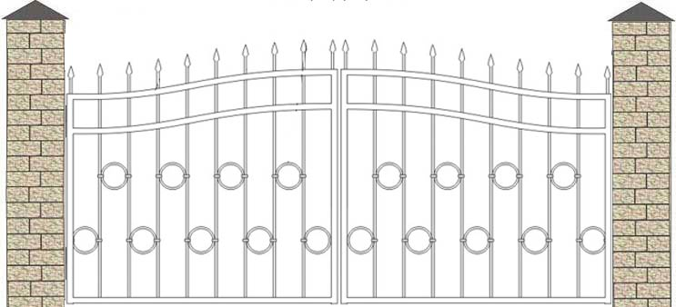
Наименование | Цена за квадратный метр
Секция | 2 300
Ворота | 3 200
Калитка | 3 500

Вариант № 65
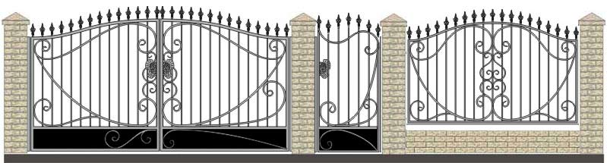
Наименование | Цена за квадратный метр
Секция | 6 000
Ворота | 10 000
Калитка | 11 200

Вариант № 66
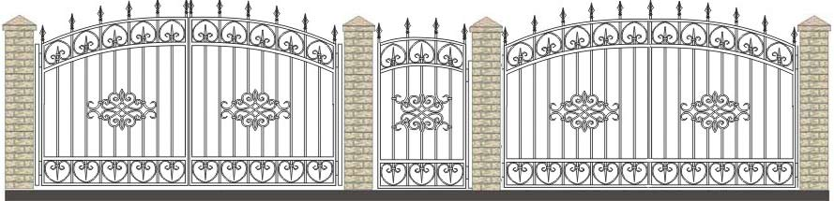
Наименование | Цена за квадратный метр
Секция | 6 100
Ворота | 10 100
Калитка | 11 300

Вариант № 67
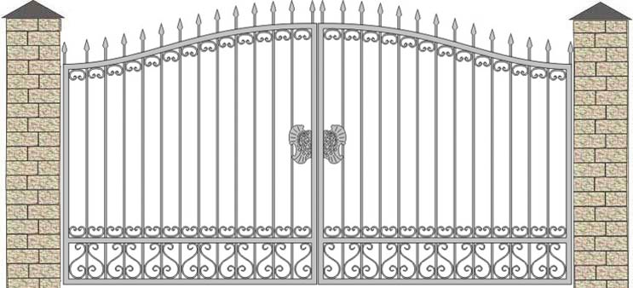
Наименование | Цена за квадратный метр
Секция | 3 800
Ворота | 7 800
Калитка | 9 000

Вариант № 68
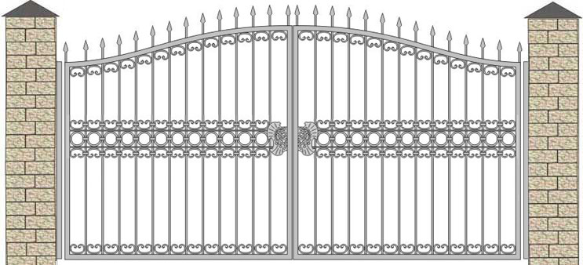
Наименование | Цена за квадратный метр
Секция | 4 900
Ворота | 8 900
Калитка | 10 100

Вариант № 69
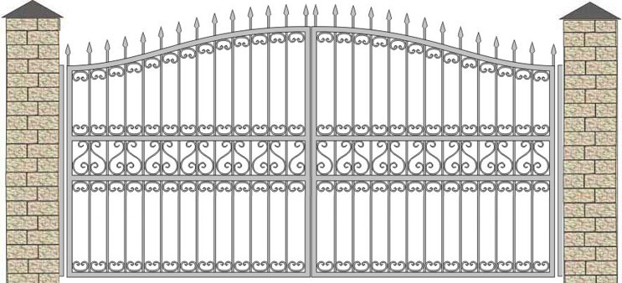
Наименование | Цена за квадратный метр
Секция | 5 000
Ворота | 9 000
Калитка | 10 200
Вариант № 70
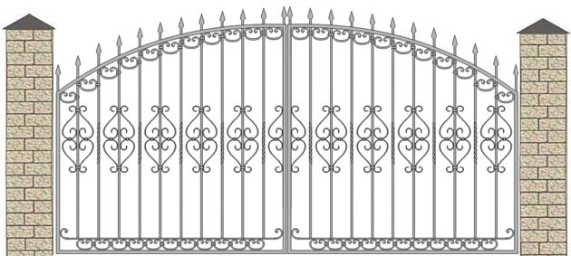
Наименование | Цена за квадратный метр
Секция | 5 000
Ворота | 9 000
Калитка | 10 200

Вариант № 71
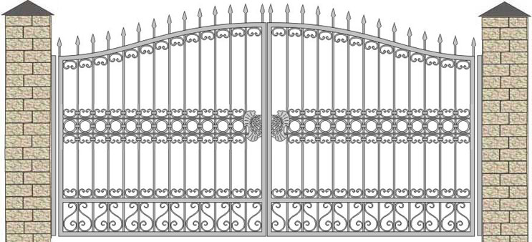
Наименование | Цена за квадратный метр
Секция | 6 700
Ворота | 10 700
Калитка | 11 900

Вариант № 72
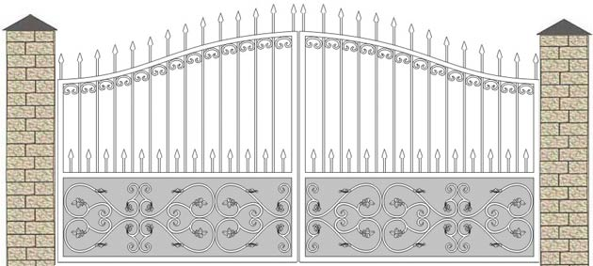
Наименование | Цена за квадратный метр
Секция | 6 900
Ворота | 10 900
Калитка | 12 100

Вариант № 73
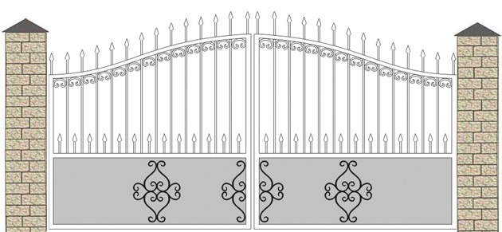
Наименование | Цена за квадратный метр
Секция | 5 900
Ворота | 9 900
Калитка | 11 100

Вариант № 74
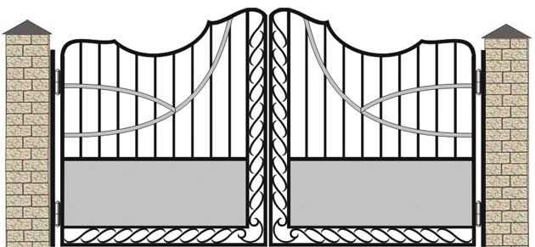
Наименование | Цена за квадратный метр
Секция | 6 200
Ворота | 10 200
Калитка | 11 400

Вариант № 75
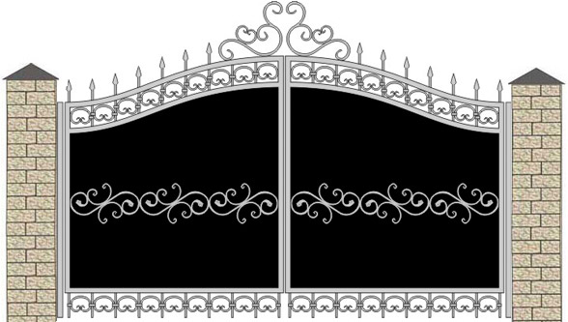
Наименование | Цена за квадратный метр
Секция | 6 400
Ворота | 10 400
Калитка | 11 600

Вариант № 76
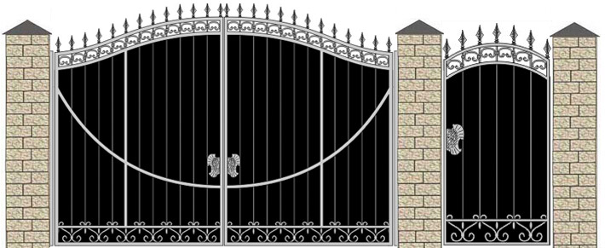
Наименование | Цена за квадратный метр
Секция | 6 500
Ворота | 10 500
Калитка | 11 700

Вариант № 77
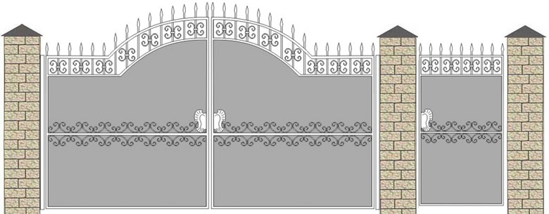
Наименование | Цена за квадратный метр
Секция | 6 000
Ворота | 10 000
Калитка | 11 200

Вариант № 78
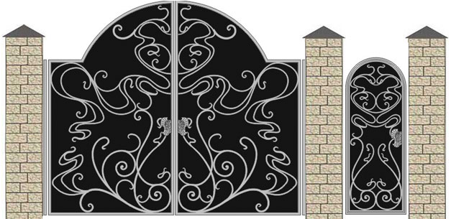
Наименование | Цена за квадратный метр
Секция | 7 500
Ворота | 11 500
Калитка | 12 700

Вариант № 79
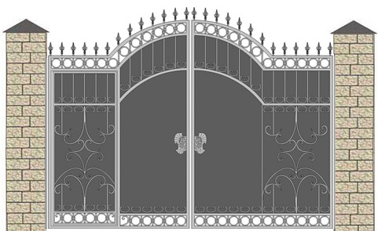
Наименование | Цена за квадратный метр
Секция | 7 100
Ворота | 11 100
Калитка | 12 300

Вариант № 80
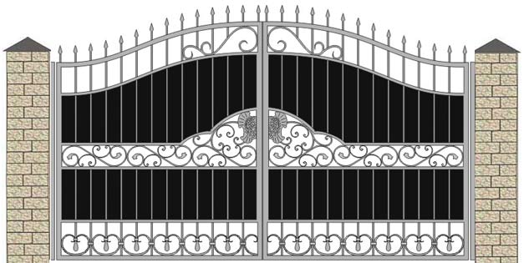
Наименование | Цена за квадратный метр
Секция | 7 100
Ворота | 11 100
Калитка | 12 300

Вариант № 81
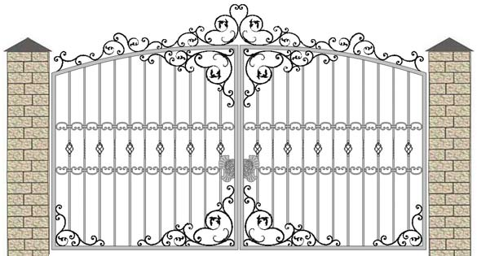
Наименование | Цена за квадратный метр
Секция | 7 500
Ворота | 11 500
Калитка | 12 700

Вариант № 82
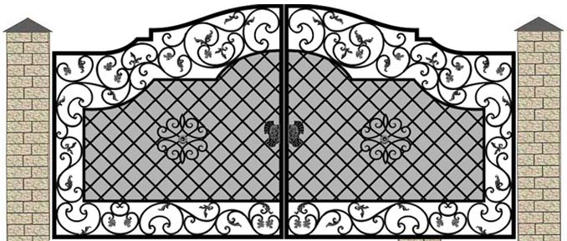
Наименование | Цена за квадратный метр
Секция | 7 800
Ворота | 11 800
Калитка | 13 000

Вариант № 83
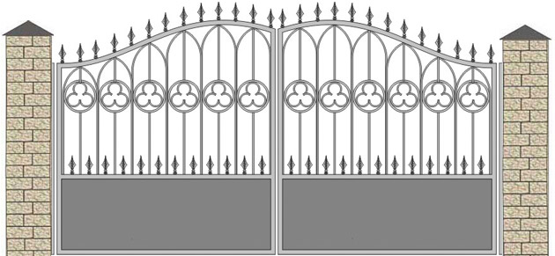
Наименование | Цена за квадратный метр
Секция | 5 700
Ворота | 9 700
Калитка | 10 900

Вариант № 84
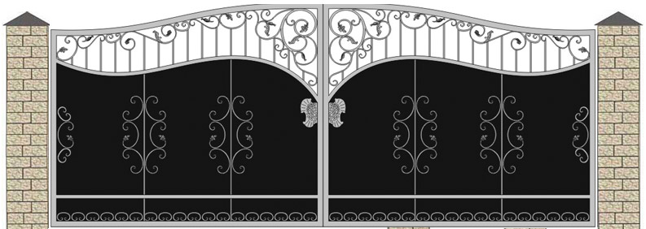
Наименование | Цена за квадратный метр
Секция | 7 100
Ворота | 11 100
Калитка | 12 300

Вариант № 85
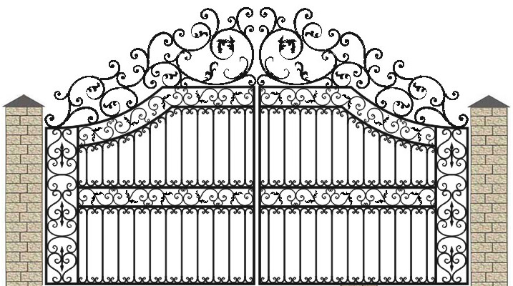
Наименование | Цена за квадратный метр
Секция | 10 000
Ворота | 14 000
Калитка | 15 200

Вариант № 86
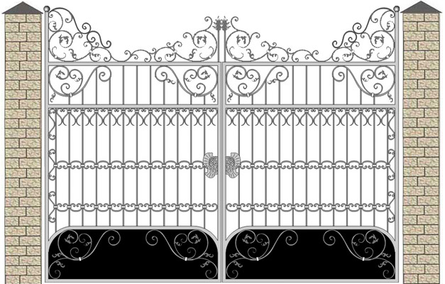
Наименование | Цена за квадратный метр
Секция | 10 000
Ворота | 14 000
Калитка | 15 200

Дополнительные комплектующие:
Наименование | Цена
Столб 60*40*2,0 | 150 руб./п.м.
Столб 60*60*2,0 | 200 руб./п.м.
Столб 60*60*3,0 | 300 руб./п.м.
Столб 80*80*3,0 | 400 руб./п.м.
Столб 100*100*4,0 | 600 руб./п.м.
Столб 100*100*5,0 | 750 руб./п.м.
Столб 100*100*6,0 | 950 руб./п.м.
Столб 120*120*6,0 | 1200 руб./п.м.
Заглушка на столб 60*40 | 20 руб.
Заглушка на столб 60*60 | 25 руб.
Заглушка на столб 80*80 | 80 руб.
Заглушка на столб 100*100 | 150 руб.
Заглушка на столб 120*120 | 250 руб.
Обшивка сотовым поликарбонатом 6 мм. | 500 руб./кв.м.
Обшивка сотовым поликарбонатом 8 мм. | 600 руб./кв.м.
Покрытие листом х/к толщиной 1,0 мм | 700 руб./кв.м.

Дополнительные услуги:
Наименование | Цена
Монтаж забора | От 20 % от общей стоимости
Монтаж ворот | От 4000 руб.
Монтаж калитки | От 2000 руб.
Доставка по городу (включая погрузку и разгрузку) | От 500 до 1500 руб.
Доставка за городом | 20 руб./км. (рейс)
Покраска грунт-эмалью по ржавчине Belcolor | 500 руб./кв.м.
Покраска грунт-эмалью по ржавчине Tambour с гарантией 1 год | 1 000 руб./кв.м.
Покраска патиной | 2 000 руб./кв.м.
Срочное изготовление | Дополнительно от 10 % к общей стоимости
Изготовление изделия по эскизам заказчика нестандартных размеров | Дополнительно от 10 % к общей стоимости.
Врезка замка (включая сам замок) | От 1 500 руб.

При заказе свыше 100 000 рублей - скидка 3 %
При заказе свыше 300 000 рублей - скидка 5 %
При заказе свыше 500 000 рублей - скидка 7 %
При заказе свыше 1 000 000 рублей - скидка 10 %
При заказе меньше 10 000 рублей - наценка 20 %

ВНИМАНИЕ! Цены, указанные в прайс-листе являются ориентировочными! Точную стоимость может озвучить менеджер только после выезда на объект, так цена зависит от сложности работ, отдаленности объекта, условий для монтажа и многих других факторов.

Стоимость дополнительной гарантии:
каждый дополнительный 1 год гарантии - от 10 до 20 % от общей стоимости

Дополнительная гарантия подразумевает под собой использование более качественных и дорогих материалов, а также исполнение работ (если они проводятся) на более высоком уровне.

